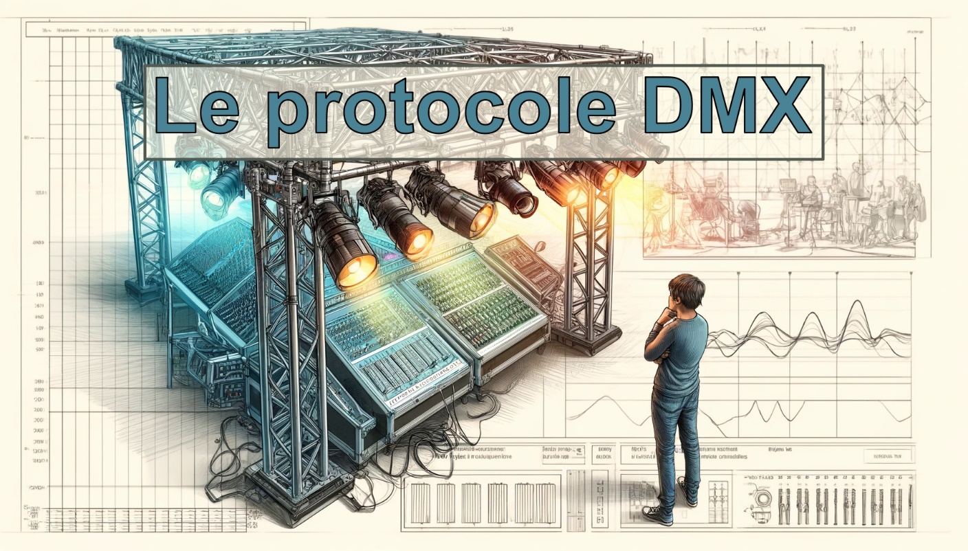

|  |
| --- |
| Introduction Bienvenue dans cette activité de découverte du protocole DMX512, un standard de communication largement utilisé dans l'industrie du spectacle pour le contrôle des systèmes d'éclairage. Qu'est-ce que le DMX512 ? DMX512, ou Digital MultipleX 512, est un protocole de communication numérique qui permet de contrôler des appareils d'éclairage tels que des projecteurs, des stroboscopes, des lasers et d'autres dispositifs scéniques. Ce protocole est spécifiquement conçu pour répondre aux besoins des environnements de spectacle, où il est crucial de synchroniser précisément les effets lumineux avec les performances. Objectifs Au cours de cette activité, vous allez :   * Configurer et utiliser une console DMX pour contrôler des projecteurs. * Explorer la structure des trames DMX512 en utilisant des outils comme un oscilloscope pour visualiser les signaux DMX. * Programmer et contrôler des appareils DMX à l'aide du logiciel LumiDesk installé sur vos ordinateurs. * Installer du nouveau matériel d’éclairage.   Vous allez également apprendre à :   * Configurer les adresses DMX des appareils pour un contrôle précis. * Identifier et analyser les différentes parties d'une trame DMX. * Programmer des scènes d'éclairage et observer l'effet des commandes DMX en temps réel. |

## Fonctionnement du Protocole DMX512

Le réseau DMX512 utilise la transmission dite « série » c'est-à-dire que les données sont envoyées toutes à la suite les unes des autres sur un même conducteur. Pour être précis, le DMX utilise la norme RS485.

En pratique, le DMX utilise 3 fils (data +, data -, masse). C’est ce que l’on appelle une liaison symétrique ; les signaux sont véhiculés sur chaque conducteur en opposition de phase. L’étage d’entrée des récepteurs mesure les différences d’amplitude entre ces deux conducteurs et l’on obtient ainsi les 0 et les 1 numériques.

L’avantage d’une liaison symétrique est d’être insensible aux parasites induits sur les deux fils de donnée. Par exemple, un parasite générant une hausse de tension de 1V sur chaque fil ne changera pas la différence d’amplitude entre les deux conducteurs.

Le réseau DMX est un bus unidirectionnel. Il y a un émetteur exclusif et aucun retour d’information. Les ordres sont envoyés systématiquement, peu importe s’ils ont été exécutés ou pas par la suite.

### Adressage des canaux :

Chaque appareil DMX connecté au réseau doit être configuré avec une adresse DMX unique. Cette adresse détermine quel canal ou groupe de canaux le dispositif écoutera pour recevoir ses commandes.

Par exemple, si un projecteur est configuré pour démarrer à l'adresse DMX 1, il utilisera les canaux 1 à X pour contrôler ses fonctions (intensité, couleur rouge, couleur verte, etc.).

L’adressage des éléments se fait directement par une IHM intégré.

|  |
| --- |
| **Question 01 :** En regardant chaque élément du portique de scénographie, **donner** leurs adresses de départ en complétant le tableau. **Compléter** la feuille de synoptique du réseau DMX. |
| |  |  | | --- | --- | | **Elément** | **Adresse de départ** | | Lyre LE10 |  | | Gradateur DM16 |  | | Changeur de couleur LE11 |  | | Système de levage LF11 |  | | Système de levage LF12 |  | |

|  |
| --- |
| **Question 02 :** Grâce à la synoptique du réseau DMX, **indiquer** combien de canaux alloués à chaque élément. |
| |  |  | | --- | --- | | **Elément** | **Nombre de canaux** | | Lyre LE10 |  | | Gradateur DM16 |  | | Changeur de couleur LE11 |  | | Système de levage LF11 |  | | Système de levage LF12 |  | |

### Utilisation de la console DMX :

La console DMX permet de générer des trames DMX et ainsi contrôler les canaux du réseau.

**Prendre** les documents techniques que le professeur vous a distribué et **aller** voir le professeur pour un exercice d’utilisation de la console DMX.

|  |
| --- |
| **Question 03 :** **Déterminer** le nombre de canaux que peut contrôler la console DMX. **Justifier**. |
|  |

Il est possible de manipuler d’autres éléments en temps réel sur le site [Wahlberg](https://wahlberg.live/).

**Cliquer** sur une des salles puis sur « request control ». Vous pouvez alors manipuler une interface similaire à une console DMX permettant de contrôler en temps réel des éléments DMX dans l’entreprise Wahlberg.

### Transmission des Données :

Le DMX512 utilise une ligne de communication série pour envoyer des données de contrôle depuis une console DMX vers les appareils connectés. Chaque message de contrôle, ou "trame", est composé de plusieurs éléments distincts.

Détails de la trame :

* "Break" (une pause de signal) de 22 bits à 0.
* "Mark After Break" (MAB) de 2 bits à 1 permet de signaler le début d'une nouvelle trame.
* Temps de pause (IDLE) de 2 bits à 1.
* "Start Code" de 8 bits à 0, qui indique le type de données à suivre.
* Temps de pause (IDLE) de 2 bits à 1.
* Données : "Data Bytes", chaque octet représentant la valeur de contrôle pour un canal DMX spécifique précédé d’un bit de start à 0 et suivi de deux bits de stop à 1.
* A la fin de chaque paquet de 8 octets de données, un temps de pause (IDLE) de 2 bits à 1.

**Une trame DMX peut contenir jusqu'à 512 canaux, chacun pouvant avoir une valeur comprise entre 0 et 255.**

**Chaque bit a une durée de 4 μs.**

**Lors de la transmission d’un signal DMX, les trames peuvent s’enchainer sans temps de pause.**

|  |
| --- |
| **Question 4 :** **Calculer** le nombre de trames émises par seconde. |
|  |

Pour la suite de l’étude, vous avez en charge la vérification de la transmission d’un canal. Pour savoir quel canal et quelle donnée vous sont attribués, **demander à votre professeur** et référez-vous au document ressource « Assignation des canaux ».

|  |
| --- |
| **Question 5 :** Donnerl’intitulé du canal qui vous est attribué. |
|  |

|  |
| --- |
| **Question 6 :** Grâce à la synoptique du réseau DMX et au détail des canaux par élément, **donner** le numéro du canal du réseau DMX qui vous est attribué. |
|  |

|  |
| --- |
| **Question 7 :** **Calculer** le temps pour lequel commence le bit de start de ce canal (en partant de l’origine de la trame : début du « break ») |
|  |

|  |
| --- |
| **Question 8 :** **Calculer** la valeur en décimale que prendra l’octet de donnée du canal qui vous est assigné. |
|  |

|  |
| --- |
| **Question 9 :** **Convertir** sa valeur en binaire. |
|  |

|  |
| --- |
| **Question 10 :** **Dessiner** l’allure de ce canal dans la trame. ATTENTION : LSB < MSB |
|  |

**Programmer** ensuite la console DMX pour obtenir la valeur désirée sur le canal qui vous est assigné.

Grâce au temps calculé à la question 7, **ajuster** l’oscilloscope pour observer l’allure du signal du canal qui vous est assigné.

**Enregistrer** une capture d’écran sur une clé USB.

**Copier-coller** l’image dans l’encadré ci-dessous

|  |
| --- |
| **Signal observé** |
|  |

|  |
| --- |
| **Question 11 :** **Vérifier** la correspondance entre votre tracé et le signal observé. **Reprendre** à partir de la question 5 si cela ne correspond pas. |
|  |

## Installation de nouveau matériel

Vous êtes maintenant un technicien professionnel de la salle de concert I14. Le gérant de votre salle a reçu un nouvel élément à installer. Vous avez la charge de cette installation.

Etapes à suivre :

1. **Demander au professeur quel matériel vous devez installer.**
2. **Etudier** la notice.
3. **Installer** l’élément sur le portique.
4. **Raccorder** l’élément au réseau DMX.
5. **Appeler le professeur avant de brancher l’alimentation de l’élément.**
6. **Adresser** l’élément.
7. **Tester** l’élément avec la console DMX.
8. **Appeler le professeur pour validation.**